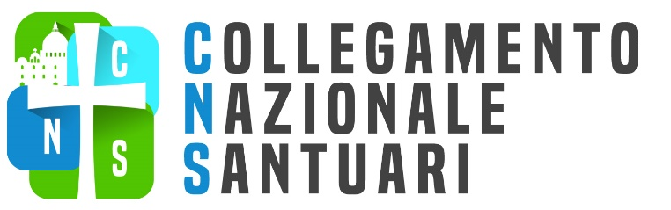
Ai Signori Direttori
Testate Giornalistiche
Loro Sedi

Oggetto: Elezione del Presidente e del Consiglio Direttivo del Collegamento Nazionale
Santuari Italiani per il triennio 2019 - 2021
Giovedì 29 novembre, durante i lavori della 53ª Assemblea Generale del Collegamento Nazionale dei Santuari Italiani, svoltasi nei pressi del Vaticano, si sono svolte le elezioni del Direttivo Nazionale CNS per il triennio 2019 – 2021. Risultano eletti i seguenti rettori dei Santuari
Presidente: P. Mario Magro della Basilica Santuario S. Antonio in Messina (riconfermato)
Vice Presidente: Mons. Pasquale Mocerino del Pontificio Santuario di Pompei
Consiglieri: Mons. Claudio Dolcini del Santuario di S. Giovanni XXIII di Sotto il Monte (BG), Padre Gusella Flaviano del Santuario S. Leopoldo Mandic di Padova, Don Fernando Altieri del Santuario del Divino Amore di Roma e Don Cosimo Ciano del Santuario Madonna dei Poveri di Seminara (RC).

Nella mattinata di giovedì i Rettori dei Santuari italiani sono stati ricevuti in udienza dal Santo Padre Papa Francesco insieme ai rettori e operatori dei Santuari di tutto il mondo, riunitisi a Roma per riflettere sul tema: Il Santuario porta aperta per la nuova Evangelizzazione. Il Papa Ha richiamato tutti i presenti a mantenere viva la pietà popolare arricchendola di una formazione catechetica che sostenga e rafforzi la fede e nello stesso tempo alimenti una forte testimonianza della carità. Inoltre ha ribadito che i santuari sono luoghi privilegiati per sperimentare la misericordia che non conosce confini e nessuno deve sentirsi estraneo, soprattutto quando giunge con il peso del proprio peccato. Ha concluso affermando che le opere di misericordia chiedono di essere vissute in modo particolare nei nostri santuari, in quanto in essi la generosità e la carità sono realizzate in modo naturale e spontaneo come atti di obbedienza e di amore al Signore Gesù e alla Vergine Maria. Infine ha detto che la pietà popolare è il sistema immunitario della Chiesa.

La preghiamo di divulgare la notizia attraverso l’organo di stampa da lei diretto. Cordiali Saluti.
1 dicembre 2018 la Segreteria del CNS

Sede del Presidente, Basilica Santuario S. Antonio, Via S. Cecilia 121 – 98123 Messina
Tel. +090/669705 – cell. 339/4153140 - Fax +39 090/6011270
www.santuaritaliani.it – mail: marim141@libero.it

